编译运行环境说明

一、 整体说明

1. 参赛选手所提交的源码压缩包，由系统解压后自动编译运行，生成竞赛结果。

2. 运行参赛选手源码的操作系统为 Linux 操作系统；

3. 执行机系统环境：

* 操作系统版本：基于 x86_64 的 Linux 系统

二、 编译环境

**1. C++**

* make：GNU Make 4.1
* cmake：cmake version 3.22.0
* g++：g++ 7.3.0

**2. Python**

* Python：python 3.7.3
  + numpy: 1.19.4

三、 SDK目录

**1. C++**

|  |  |  |  |
| --- | --- | --- | --- |
| 文件名 | 是否可以修改 | 是否需要上传 | 说明 |
| main.cpp | √ | √ | main文件 |
| 其它新增代码 | √ | √ | 参赛者可以增加新的代码文件,需在 一级目录下，不可自建目录 |

**2. Python**

|  |  |  |  |
| --- | --- | --- | --- |
| 文件名 | 是否可以修改 | 是否需要上传 | 说明 |
| main.py | √ | √ | main文件 |
| 其它新增代码 | √ | √ | 参赛者可以增加新的代码 |

**说明：**

1. 如果你的项目文件只包含单文件，注意单文件文件名严格与上述要求文件名一致。
2. 每种支持的语言限定特定的文件后缀名，请严格保持一致。

C++: .cpp, .cc, .hpp, .h

Python: .py

四、 压缩文件说明

1. 选手提交的压缩包应为zip格式，请采用常用的压缩软件压缩。

2. 压缩包直接打开即为项目文件，请注意不要有额外一层目录嵌套。平台不对嵌套目录进行处理。

**例如：**

合法：

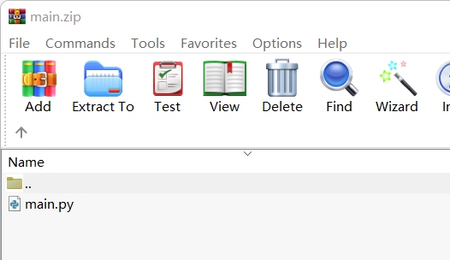

**非法 ：**

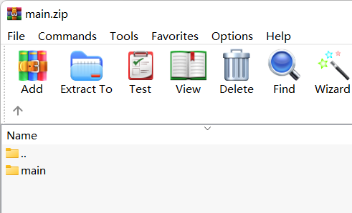

五、 补充说明

**1. C++**

* C++工程均采用cmake编译方式，平台编译选手源码所使用的CMakeLists.txt文件与SDK中的CMakeLists.txt文件相同；选手可无需提交CMakeLists.txt，平台会清除选手提交的CMakeLists.txt。
* 选手新增代码文件需在一级目录下，否则会编译失败。
* 不允许引用第三方库。
* C++语言编写的源代码支持C++17特性。

**2. Python**

* 系统支持python3.7.3版本，请在该版本下进行源码开发。
* 除numpy外，不允许引用其他第三方库。
* 参赛选手提交的源码会在系统上直接运行，因此请保证main.py在一级目录下，不可修改该文件名称。

**4. 其他**

* 提交文件支持的编码为**UTF-8**。
* 压缩包中不能带有任何运行时调用的文件，包括可执行程序、动态库、数据表。平台在运行选手程序之前会清理所有文件，只保留最终程序,故运行时对压缩包中的文件调用均会失败。
* 上传源码压缩包中所包含的目录不得含有以下合法字符集以外的任何字符；
* 目录名合法的命名字符集：英文大写字母“A-Z”、英文小写字母“a-z”、数字“0-9”、 英文短横线“-”、 英文下划线“_”、英文加号“+”。
* 上传到源码压缩包中所包含的文件名不得含有以下合法字符集以外的任何字符，且“.”符号不得连续出现。
* 文件名合法的命名字符集：英文大写字母“A-Z”、英文小写字母“a-z”、数字“0-9”、 英文短横线“-”、英文下划线“_”、英文点“.” 、英文加号“+”。
* 选手程序的编译运行均在linux下，选手提交前可尝试在linux平台下编译成功，以免造成编译失败。

六、 编译相关错误提示

* 程序编译异常/compile error

请确保本地可以编译成功，是否在Linux平台可以编译。请检查是否压缩包有目录嵌套，是否使用了不受支持的语言特性，文件编码是否是UTF-8。

* 程序编译超时(30s)/ compile timeout(30s)

程序编译时间过长，请精简代码。

* 缺少入口文件/missing entry file

缺少 SKD目录提到的文件，平台无法找到入口文件，请注意单文件提交时文件命名。

* 不支持的语言/unsupported Language

请检查文件后缀名是否符合要求，是否采用了不受支持的语言。

* 无效的作品文件

文件提交压缩包损坏，请尝试更改压缩软件，重新压缩为zip包。

* 作品文件解压失败

请尝试更改文件名，或更改压缩软件，重新压缩为zip包。